Гуманитарный ПРОЕКТ «ВРЕМЯ ВЫБИРАЕТ СПОРТ»
ГУ «Несвижский социальный пансионат «Берёзка»

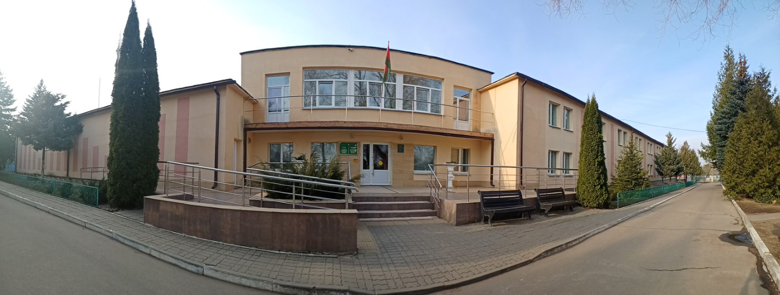
1. | Название проекта | «Время выбирает спорт»  Государственного учреждения «Несвижский социальный пансионат «Берёзка»
2. | Организация-заявитель | Название организации:  Государственного учреждения «Несвижский социальный пансионат «Берёзка»  Юридический адрес:  Республика Беларусь 222632 Минская обл., Несвижский р-н, д. Осмолово, ул. Гагарина, дом 4  Контактное лицо: Лебедько Виктор Владимирович, директор  Телефон: 80177063608, адрес электронной почты - d7@mintrud.by
3. | Страна реализации проекта | Республике Беларусь
4. | Место реализации (область, район, город) | Республика Беларусь 222632 Минская обл., Несвижский р-н, д. Осмолово, ул. Гагарина, дом 4
5. | Общая стоимость проекта | 32 000 USD
6. | Актуальность проекта | Разработка проекта продиктована стремлением создать максимально благоприятные условия для привлечения большего числа проживающих и работников социального пансионата к круглогодичным занятиям спортом и физкультурой.  Проект направлен на массовое вовлечение проживающих и работников социального пансионата к занятиям физической культурой, ведением здорового образа жизни, созданию доступного и безопасного пространства, которое позволит повысить физическую активность, улучшить психоэмоциональное состояние, развивать социальные навыки и самостоятельность.
7. | Цель проекта | - приобретение и установка комплекса уличных тренажеров и спортивных снарядов (уличный тренажерный комплекс с навесом), уличной спортивной площадки УСП-392;  - создание условий для эффективной реализации интересного и полноценного досуга проживающих и работников социального пансионата путем устройства спортивной площадки;  - способствование повышению двигательной активности и укреплению здоровья проживающих и работников, формирование их физической культуры, как элемента здорового образа жизни, как элемента здорового образа жизни;  - привлечение волонтеров для организации занятий с критериями граждан, требующих особого внимания;  - обеспечение безопасной, беспрерывно, круглогодичной эксплуатации и сохранности уличных тренажеров и спортивного оборудования.
8. | Целевая группа | инвалиды 1 и 2 группы, работники пансионата.
9. | Содержание проекта (что именно делаем) | -приобретение и установка уличных тренажеров с навесом;  - установка уличной спортивной площадки (с монтажом).
10. | Срок реализации  проекта | 36 месяцев
11. | Бюджет | 32000.00 USD (тридцать две тысячи долларов)  Средства донора: 31680. 00 USD (тридцать одна тысяча шестьсот восемьдесят долларов);  Софинансирование: 320 USD (триста двадцать долларов)
12. | Ожидаемые результаты | улучшение состояния здоровья проживающих за счет повышения доступности и качества занятий физической культурой и спортом уменьшение уровня заболеваемости, поддержания высокой работоспособности; повышение уровня жизни людей, здоровья, приобщения к уличному спорту, здоровому образу жизни, общение с людьми с ограниченными возможностями, привлечение их к здоровому образу жизни.

9.Установка спортивных тренажеров с навесом; установка спортивной площадки УСП-392
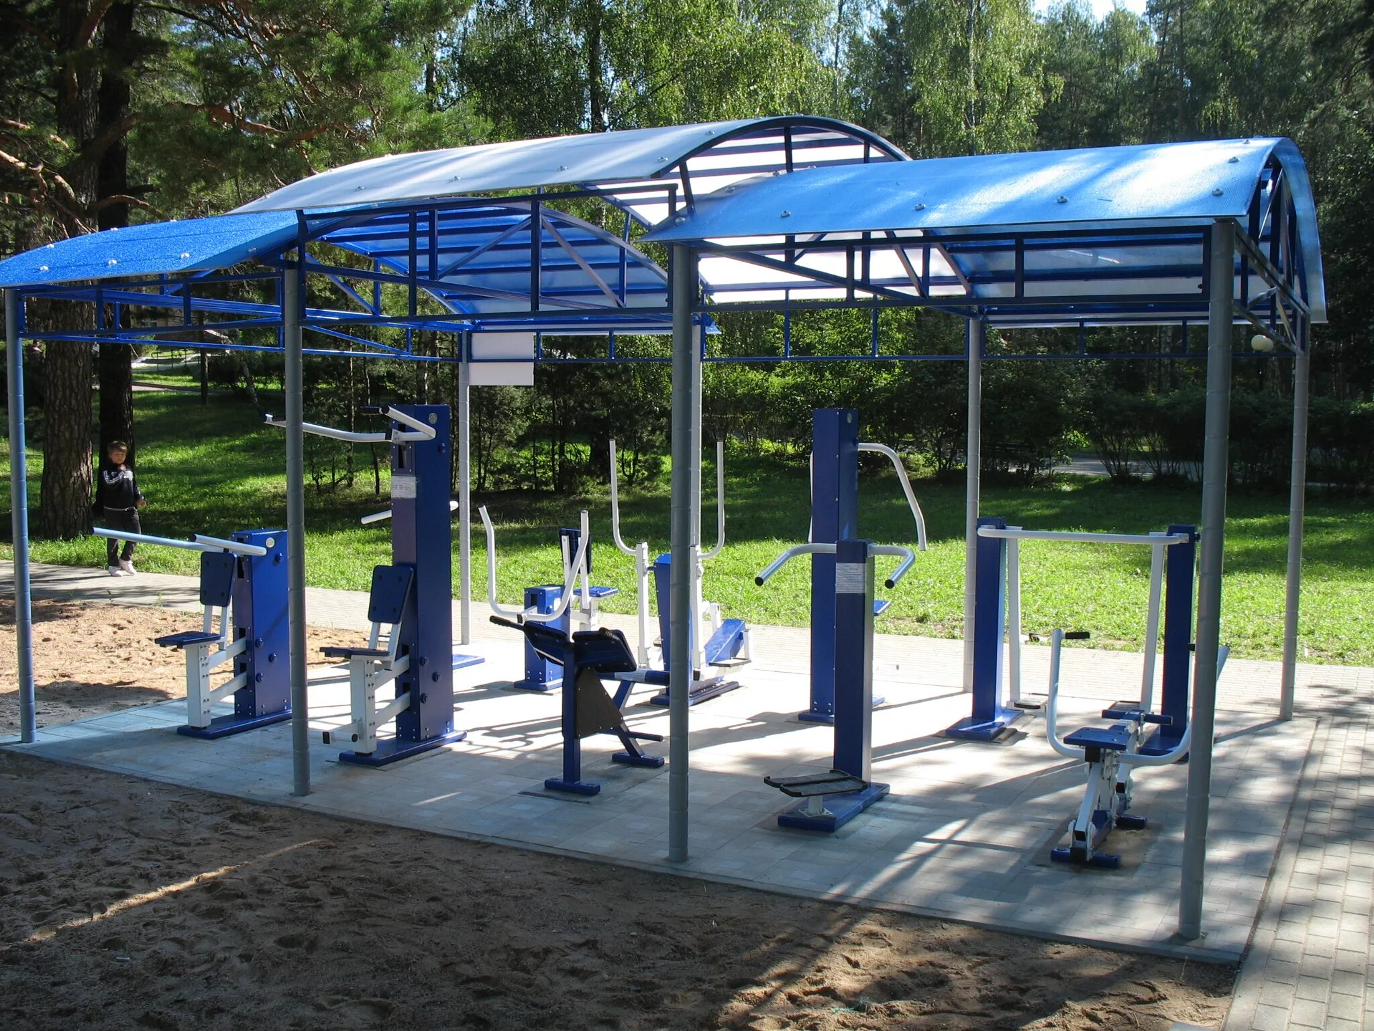

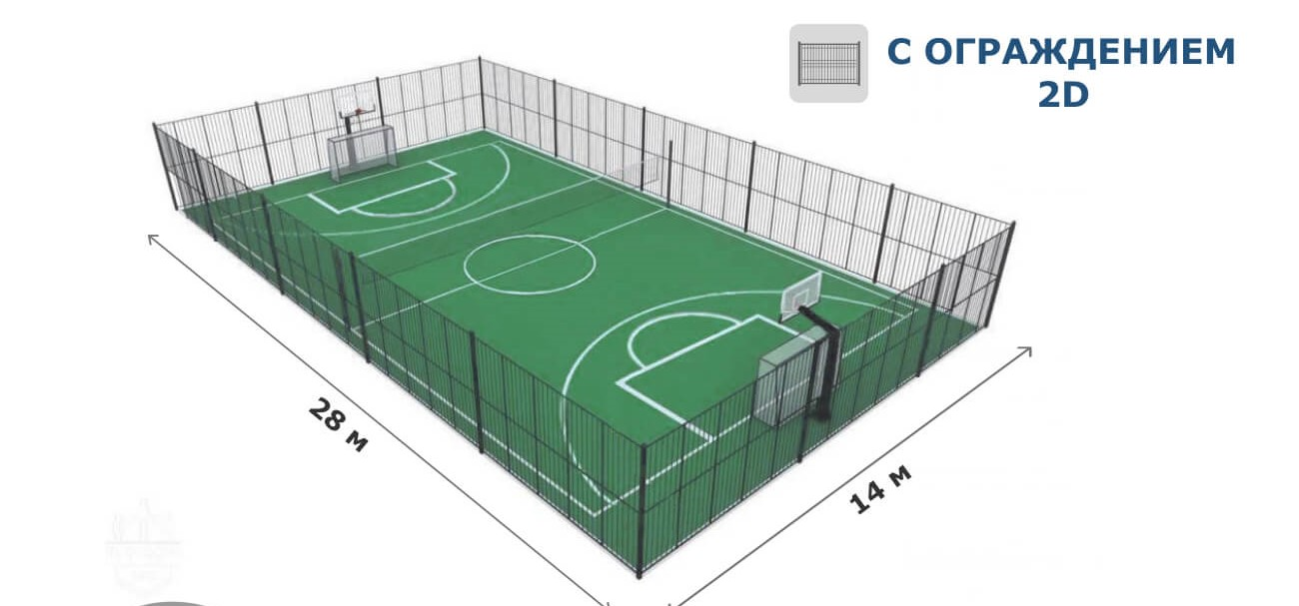

Будем рады сотрудничеству!

